SENA

ADSO

Instructor Jaime Hernando

Nicolas Peralta Duarte
Sebastian Martin
Johan Stevan Rosales
Luis Yaid Canchila

Ficha: 3313616

05/03/2026

OBJETIVO
Crear una plataforma en línea llamativa y fácil de navegar que represente la identidad y estilo del estudio de tatuajes y que actúe como intermediaria entre tatuadores y personas interesadas en el servicio, esto con el fin de que las personas interesadas, conozcan un portafolio visualmente llamativo con diseños que destaquen la experiencia y creatividad de los tatuadores que usen la aplicación web, con el fin de convertirse en clientes de la página.

MISIÓN
Ofrecer una plataforma digital dedicada al mundo del tatuaje que permita a los usuarios conocer artistas, explorar estilos de tatuajes y agendar citas de manera fácil y segura. Buscamos conectar a los clientes con tatuadores profesionales, brindando información clara, portafolios de trabajos y una experiencia confiable para quienes desean expresar su arte a través de la piel.

VISIÓN
Ser una plataforma reconocida en el sector del tatuaje a nivel nacional, destacándonos por facilitar la conexión entre tatuadores y clientes, promover el arte del tatuaje y ofrecer herramientas tecnológicas innovadoras que mejoren la experiencia de búsqueda, selección y reserva de servicios de tatuaje.

Urban tattoo diagrama
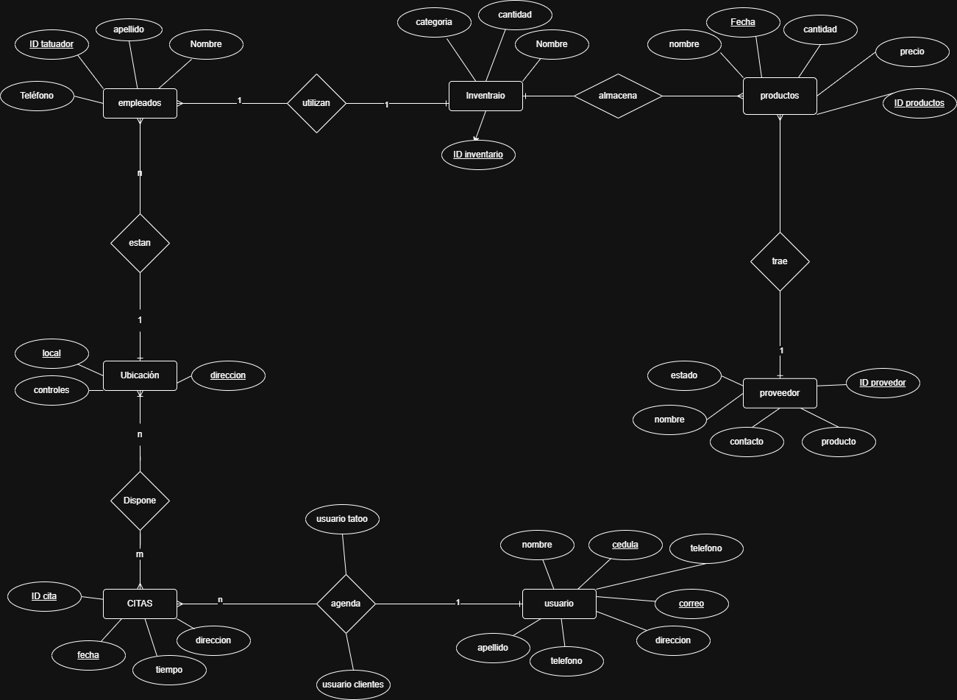

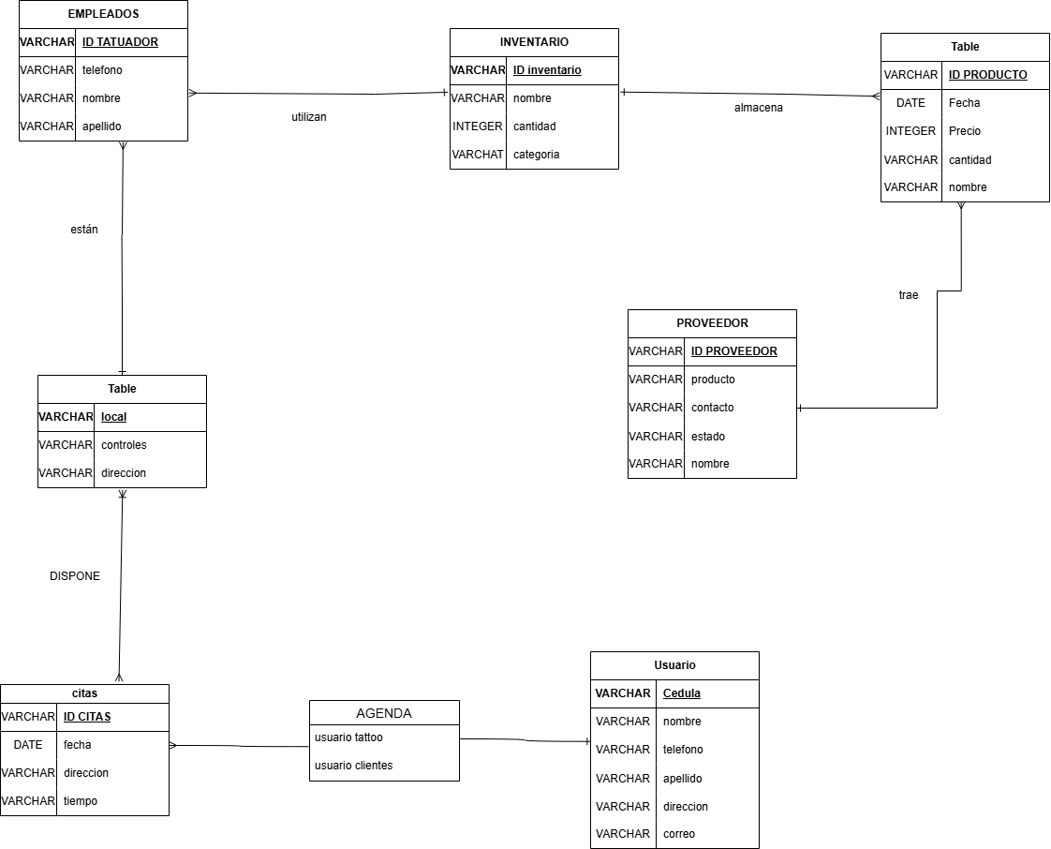
Diagrama E-R

